В 2022 году в России семьи распорядились материнским капиталом на 162,5 млрд. рублей

30 июня 2022 года

ГУ-Главное управление ПФР №9 по г.Москве и Московской области напоминает, что
с 2021 года распоряжение материнским (семейным) капиталом стало быстрее и удобнее.
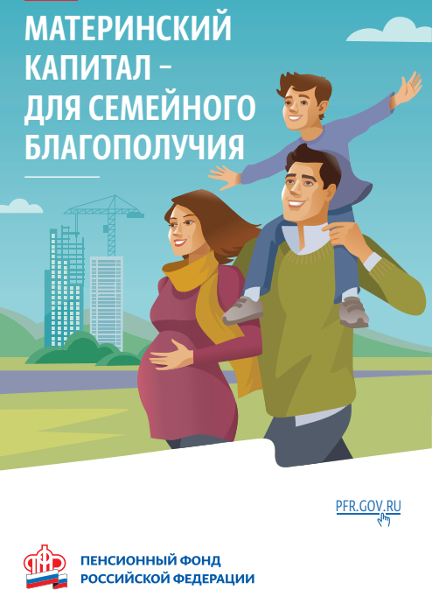
На рассмотрение заявления сегодня отводится не больше 10 рабочих дней. При этом совершенствование информационного обмена между Пенсионным фондом и другими государственными организациями позволяет принимать решение по заявлению и перечислять средства без личного посещения клиентских служб и предоставления документов. В настоящее время больше половины обращений за распоряжением материнским капиталом осуществляется без посещения территориальных органов ПФР.
По данным Пенсионного фонда с начала года направлено 162,5 млрд. рублей по заявлениям семей о распоряжении материнским капиталом. Самым популярным направлением программы остается улучшение жилищных условий. Более 387 тыс.родителей(61%), обратившихся в ПФР распорядились средствами на эти цели, выделено больше 148 млрд. рублей.
Также востребовано оформление ежемесячной выплаты на второго ребенка в возрасте до 3 лет из средств материнского (семейного) капитала. В этом году около 160 тыс. семей (25%) обратились за назначением данной выплаты. Всего родителям направлено 9,8 млрд. рублей.
Большим спросом пользуется и оплата обучения детей из средств материнского (материнского) капитала. С начала года 89,1 тыс. родителей (14%) приняли решение направить материнский капитал на эти цели. Пенсионный фонд выделил семьям на образование детей средства в размере 3,9 млрд. рублей.

